Администрация
Александровского сельсовета
Ирбейского района Красноярского края
Проект ПОСТАНОВЛЕНИЕ
 |  |  |  | с. Александровка |  |  |  |  |  | №
Об утверждении схемы расположения земельного участка или земельных участков на кадастровом плане территории

В соответствии со статьями 11.10, 39.2 Земельного кодекса Российской Федерации, Федеральным законом от 24.07.2007 № 221-ФЗ «О государственном кадастре недвижимости», ПОСТАНОВЛЯЮ:
1. Утвердить схему расположения земельного участка или земельных участков на кадастровом плане территории из категории «земли населенных пунктов» с разрешенным использованием «магазины», расположенного по адресу: Красноярский край, Ирбейский район, д. Козыла, ул. Кооперативная, 2Б, площадью 518 кв. м, согласно приложению.
2. Контроль за выполнением постановления оставляю за собой.
3. Постановление вступает в силу со дня подписания.

Глава Александровского сельсовета И.Н. Белоусова

Ширкина Наталья Владимировна
8-39174-39-2-10
Утверждена
постановлением администрации Александровского сельсовета Ирбейского района
№ от

Схема расположения земельного участка или земельных участков на кадастровом плане территории
Условный номер земельного участка :ЗУ1
Площадь земельного участка 518 м²
Обозначение характерных точек границ | Координаты, м
 | X | Y
1 | 2 | 3
1 | 658003 | 68732
н1 | 658004 | 68731
н2 | 658022 | 68745
н3 | 658010 | 68760
н4 | 658005 | 68760
н5 | 657994 | 68753
2 | 657993 | 68751
3 | 657989 | 68748
4 | 657997 | 68739
1 | 658003 | 68732
Система координат: местная 168
Квартал: 24:16:4802001

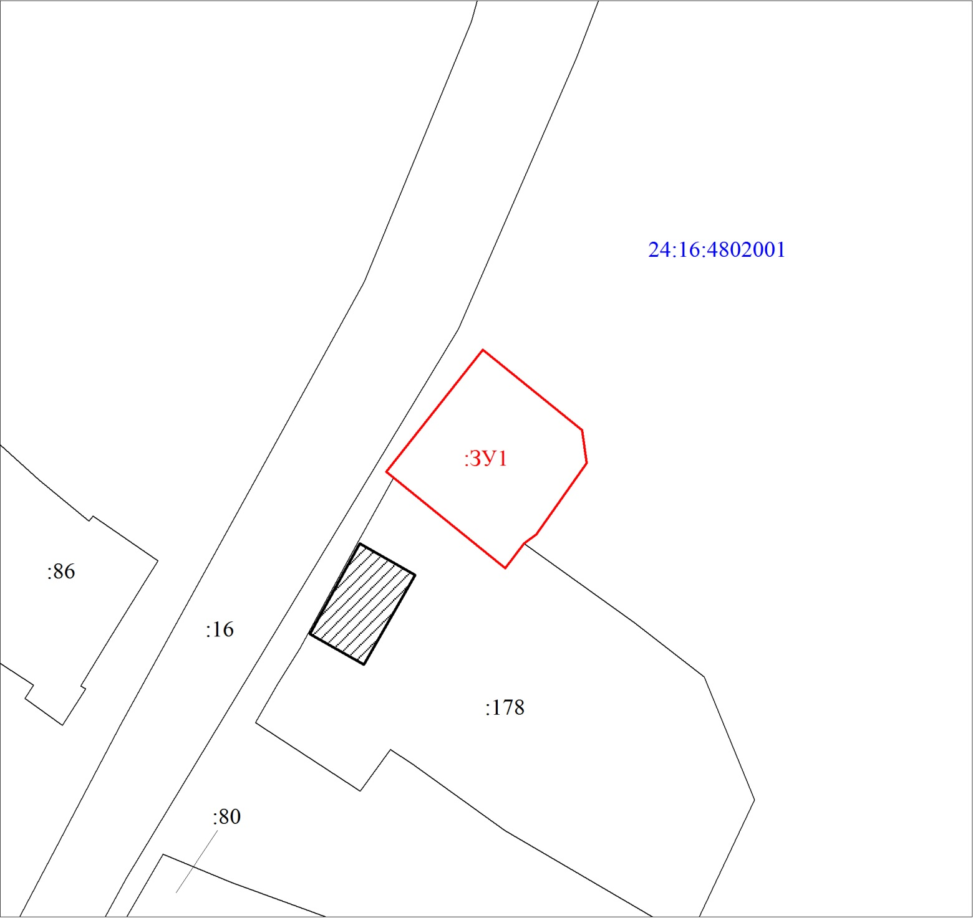
Масштаб 1:800
Условные обозначения:
 | Границы земельных участков, установленные (уточненные) при проведении кадастровых работ, отражающиеся в масштабе
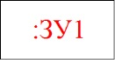 | Надписи вновь образованного земельного участка
 | Объект капитального строительства
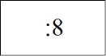 | Надписи кадастрового номера земельного участка
 | Граница кадастрового квартала
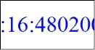 | Обозначение кадастрового квартала

